При наследовании создается новый класс, наследующий свойства уже существующего класса. Он поддерживает концепцию повторного использования кода и сокращает длину кода в объектно-ориентированном программировании.

Example of Inheritance:
#include "iostream"
using namespace std;

class A {
int a, b;

public:
void add(int x, int y)
{
a = x;
b = y;
cout << (a + b) << endl;
}
};

class B : public A {
public:
void print(int x, int y)
{
add(x, y);
}
};

int main()
{
B b1;
b1.print(5, 6);
}
Output:
addition of a+b is:11

Example 1: C++ Multilevel Inheritance

#include <iostream>
using namespace std;

class A
{
public:
void display()
{
cout<<"Base class content.";
}
};

class B : public A
{

};

class C : public B
{

};

int main()
{
C obj;
obj.display();
return 0;
}
Output
Base class content.

В этой программе класс C является производным от класса B, который является производным от базового класса A. Объект obj класса C определяется в функции main (). Когда вызывается функция display (), выполняется display () класса A. Компилятор сначала ищет функцию display () в классе C. Поскольку функции там нет, он ищет функцию в классе B (поскольку C является производным от B). Функция также не существует в классе B, поэтому компилятор ищет ее в классе A (поскольку B является производным от A). Если функция display () существует в C, компилятор переопределяет display () класса.

C++ Multiple Inheritance

#include <iostream>
using namespace std;

class A{
public:
A()
{
cout << "Class A" << endl;
}
};

class B {
public:
B()
{
cout << "Class B" << endl;
}
};

Class C: public A, public B {

};

int main()
{
C c;
return 0;
}
Output
Class A.
Class B.

Неоднозначность при множественном наследовании

class base1
{
public:
void someFunction( )
{ .... ... .... }
};
class base2
{
void someFunction( )
{ .... ... .... }
};
class derived : public base1, public base2
{

};

int main()
{
derived obj;

obj.someFunction() // Error!
}

Эта проблема может быть решена с помощью функции разрешения области видимости, чтобы указать, какую функцию классифицировать как base1 или base2.

int main()
{
obj.base1::someFunction( ); // Function of base1 class is called
obj.base2::someFunction(); // Function of base2 class is called.
}

C++ Hierarchical Inheritance

class base_class {
... .. ...
}

class first_derived_class: public base_class {
... .. ...
}

class second_derived_class: public base_class {
... .. ...
}

class third_derived_class: public base_class {
... .. ...
}

#include <iostream>
using namespace std;
class Side
{
protected:
int l;
public:
void set_values (int x)
{ l=x;}
};
class Square: public Side
{
public:
int sq()
{ return (l *l); }
};
class Cube:public Side
{
public:
int cub()
{ return (l *l*l); }
};
int main ()
{
Square s;
s.set_values (10);
cout << "The square value is::" << s.sq() << endl;
Cube c;
c.set_values (20);
cout << "The cube value is::" << c.cub() << endl;
return 0;
}

Friend Class and Friend Functions in C++
Как мы знаем, класс не может получить доступ к закрытым членам другого класса. Friend Class - это класс, который может получить доступ к закрытым и защищенным членам класса, в котором он объявлен как друг.

Function Class Example

#include <iostream>
using namespace std;
class XYZ {
private:
char ch='A';
int num = 11;
public:
/* This statement would make class ABC
* a friend class of XYZ, this means that
* ABC can access the private and protected
* members of XYZ class.
*/
friend class ABC;
};
class ABC {
public:
void disp(XYZ obj){
cout<<obj.ch<<endl;
cout<<obj.num<<endl;
}
};
int main() {
ABC obj;
XYZ obj2;
obj.disp(obj2);
return 0;
}
Output:
A
11
Friend Function Example
#include <iostream>
using namespace std;
class XYZ {
private:
int num=100;
char ch='Z';
public:
friend void disp(XYZ obj);
};
//Global Function
void disp(XYZ obj){
cout<<obj.num<<endl;
cout<<obj.ch<<endl;
}
int main() {
XYZ obj;
disp(obj);
return 0;
}
Output:
100
Z

Полиморфизм - это то, что мы можем выполнять задачу множеством форм или способов. Применяется к функциям или методам. Полиморфизм позволяет объекту решать, какую форму функции реализовать во время компиляции, а также во время выполнения. Типы полиморфизма: 1. Полиморфизм времени компиляции (перегрузка метода) 2. Полиморфизм времени выполнения (переопределение метода)

Polymorphism in C++

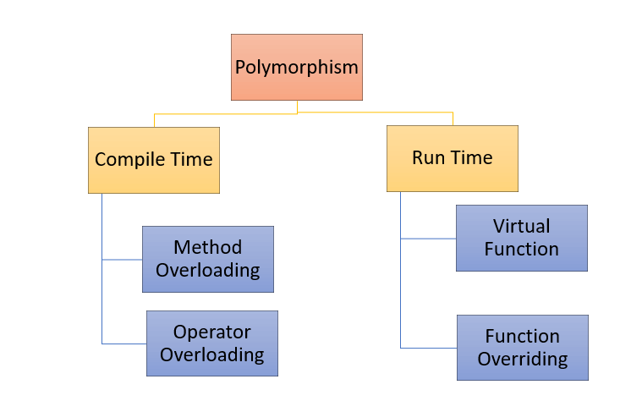

Function Overloading
Example 1:
#include <iostream>
using namespace std;

void test(int i) {
cout << " The int is " << i << endl;
}
void test(double f) {
cout << " The float is " << f << endl;
}
void test(char const *ch) {
cout << " The char* is " << ch << endl;
}

int main() {
test(5);
test(5.5);
test("five");
return 0;
}
Output:

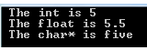

Operator Overloading
Example 2:
#include<iostream>
using namespace std;

class ComplexNum {
private:
int real, over;
public:
ComplexNum(int rl = 0, int ov = 0) {
real = rl;
over = ov;
}

ComplexNum operator + (ComplexNum const &obj) {
ComplexNum result;
result.real = real + obj.real;
result.over = over + obj.over;
return result;
}
void print() {
cout << real << " + i" << over << endl;
}
};
int main()
{
ComplexNum c1(10, 2), c2(3, 7);
ComplexNum c3 = c1+c2;
c3.print();
}

Function Overriding

#include <iostream>
using namespace std;
class A {
public:
void disp(){
cout<<"Super Class Function"<<endl;
}
};
class B: public A{
public:
void disp(){
cout<<"Sub Class Function";
}
};
int main() {
//Parent class object
A obj;
obj.disp();
//Child class object
B obj2;
obj2.disp();
return 0;
}
Output:
Super Class Function
Sub Class Function

C++ Virtual Function

#include <iostream>
using namespace std;
class ClassA {
public:
virtual void show() {
cout << "The show() function in base class invoked..." << endl;
}
};
class ClassB :public ClassA {
public:
void show() {
cout << "The show() function in derived class invoked...";
}
};
int main() {
ClassA* a;
ClassB b;
a = &b;
a->show();
}
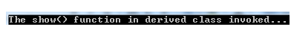
Поскольку мы отметили функцию show() как виртуальную, вызов функции разрешается во время выполнения, компилятор определяет тип объекта во время выполнения и вызывает соответствующую функцию.

Без virtual

#include <iostream>
using namespace std;
class ClassA {
public:
void show() {
cout << "The show() function in base class invoked..." << endl;
}
};
class ClassB :public ClassA {
public:
void show() {
cout << "The show() function in derived class invoked...";
}
};
int main() {
ClassA* a;
ClassB b;
a = &b;
a->show();
}

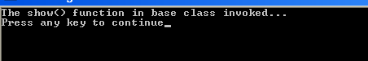

«Если всё так хорошо с виртуальными функциями, то почему бы не сделать все методы виртуальными?» — спросите Вы. Ответ: «Это неэффективно!». Обработка и выполнение вызова виртуального метода занимает больше времени, чем обработка и выполнение вызова обычного метода. Кроме того, компилятор также должен выделять один дополнительный указатель для каждого объекта класса, который имеет одну или несколько виртуальных функций.

